🕊️ Martin Luther King Jr. Day Worksheet
A Dream and a Holiday
Read the story. 英文を読もう。
Class ______ No. ____ Name ______________________________

🔊 音声を聞こう（スマホで読みとってね）
1 On a hot day in August 1963, more than 250,000 people stood in front of the Lincoln Memorial in Washington, D.C. They were listening to a young pastor from Georgia. Near the end, he stopped reading his notes. Then he spoke from his heart: "I have a dream."
2 The pastor was Martin Luther King Jr., and he was born on January 15, 1929. At that time, Black people in many parts of the United States could not sit with white people on buses. They could not go to the same schools or eat at the same restaurants. King wanted to change these unfair rules. But he did not want to fight with guns or fists. So he led peaceful marches instead.
3 In 1964, King won the Nobel Peace Prize. He was only 35 years old. Four years later, in 1968, someone shot and killed him in Memphis, Tennessee. He was just 39. That same year, some people in Congress asked for a holiday for him.
4 It was not easy, and the holiday took 15 years. Six million people signed a petition, and the singer Stevie Wonder wrote a song called "Happy Birthday" for King. In 1983, President Ronald Reagan signed the law. Today, Americans remember King on the third Monday of January. Many people spend the day helping others in their towns. For them, it is not a day off but a day of service.
Words 単語
pastor（牧師） / unfair（不公平な） / peaceful（平和的な、おだやかな） / march（行進（する）、デモ行進） / prize（賞） / petition（請願書、署名） / sign（署名する、サインする） / service（奉仕、人のための仕事）

🕊️ Martin Luther King Jr. Day Worksheet
Reading Check
Choose the best answer. 正しいものを選ぼう。
Class ______ No. ____ Name ______________________________
1. What is the reading mainly about?
(A) The history of the Lincoln Memorial (B) How to win the Nobel Peace Prize (C) Martin Luther King Jr. and the holiday for him (D) The life of Stevie Wonder
2. How long did it take to make the holiday?
(A) 15 years (B) 4 years (C) 35 years (D) 39 years
3. How did King want to change unfair rules?
(A) With guns (B) With money (C) By leaving the country (D) With peaceful marches
4. In paragraph 4, what does "signed a petition" mean?
(A) Sang a song together (B) Wrote their names to ask for something (C) Paid money for a ticket (D) Voted for a new president
5. What does Olivia plan to do on MLK Day in the dialogue?
(A) Sleep at home all day (B) Go to school as usual (C) Pack food for families (D) Watch a football game
True or False? T か F に○
1. Martin Luther King Jr. Day is on the third Monday of January. T / F
2. King led marches with guns. T / F
3. King won the Nobel Peace Prize. T / F
4. The holiday was made one year after King died. T / F

🕊️ Martin Luther King Jr. Day Worksheet
Word Work
単語のれんしゅう
Class ______ No. ____ Name ______________________________
① Match the pictures and the words. 絵と単語を線でむすぼう。
🚌 | ● | ● | handshake
🎤 | ● | ● | dove
🕊️ | ● | ● | church
🏆 | ● | ● | bus
⛪ | ● | ● | prize
🤝 | ● | ● | microphone
③ Fill in the blanks. 語群から選んで入れよう。
[ park / dream / kind / school / volunteers / speech / Friday / Monday / angry ]
It is the third (1) __________ in January. Mia does not go to (2) __________ today. She and her dad go to the (3) __________ . They pick up trash with other (4) __________ . Later, Mia reads a famous (5) __________ with her dad. "What is your (6) __________ ?" he asks. Mia thinks for a moment. "I want everyone to be (7) __________ to each other," she says.

🕊️ Martin Luther King Jr. Day Worksheet
Crossword Puzzle
ヒントを読んでクロスワードを完成させよう。
Class ______ No. ____ Name ______________________________
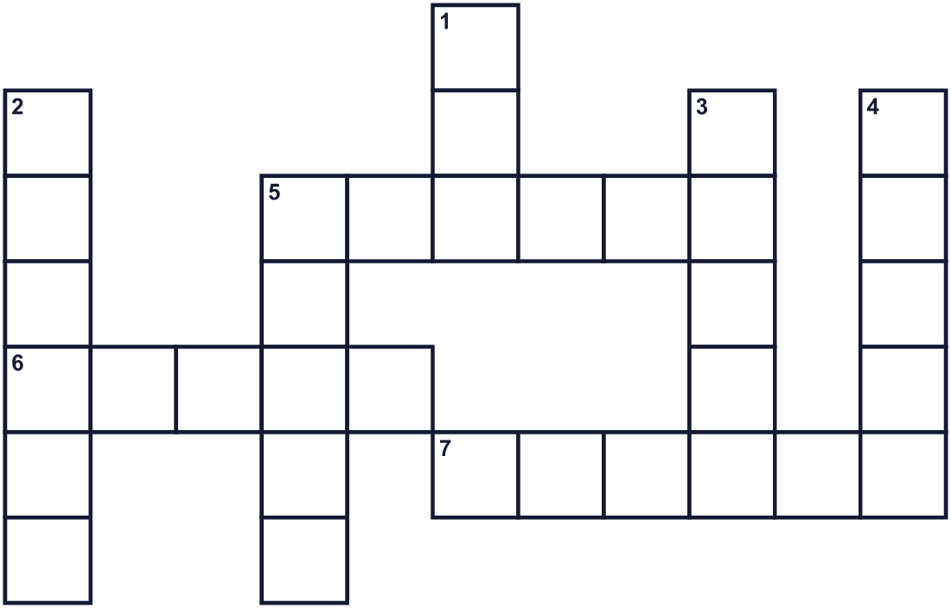
Across →
5. A leader in a church. (6)
6. You have this when you sleep. It is also a hope for the future. (5)
7. A talk to many people. King gave a famous one in 1963. (6)
Down ↓
1. A big car for many people. Rosa Parks sat in one. (3)
2. The day after Sunday. (6)
3. You get this when you win a contest. (5)
4. Many people walk together to show what they want. It is also a month. (5)
5. A time with no war or fighting. (5)

🕊️ Martin Luther King Jr. Day Worksheet
Word Search
かくれた単語をさがそう（→ ↓ ↘ ↗）
Class ______ No. ____ Name ______________________________
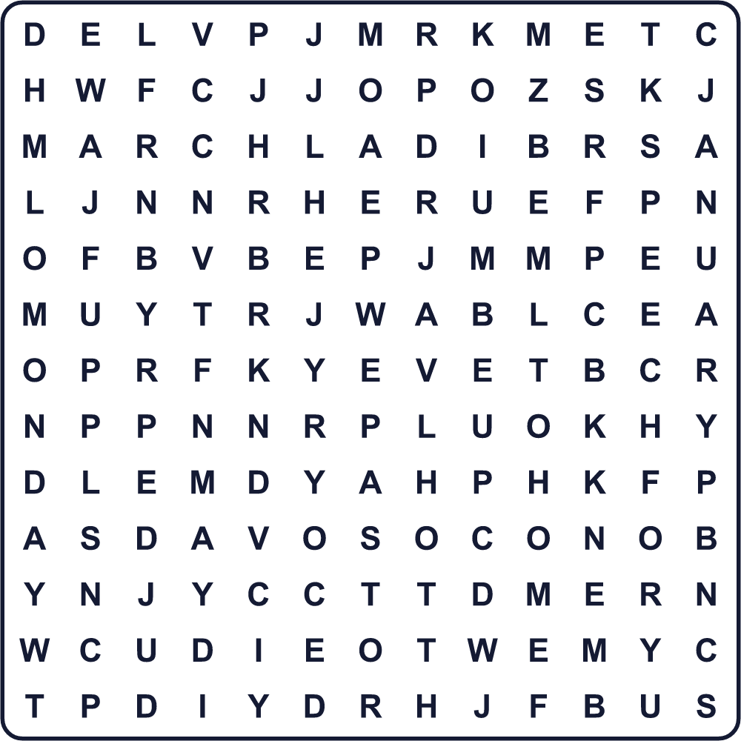
BUS DREAM FREEDOM JANUARY MARCH MONDAY PASTOR PEACE PRIZE SPEECH

🕊️ Martin Luther King Jr. Day Worksheet
Maze & Sentences
Class ______ No. ____ Name ______________________________
Help Olivia get to the food bank! オリビアをフードバンクまで連れていこう！
正しい道の文字を集めると、ひみつの言葉になるよ。 START 👧 → GOAL 🥫
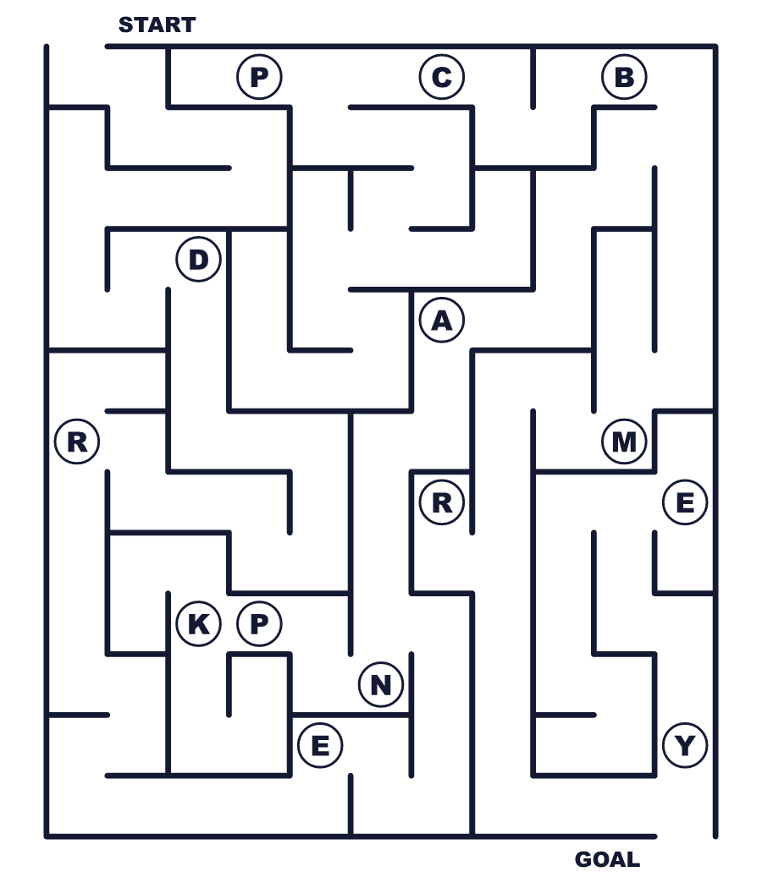
Secret word: ＿ ＿ ＿ ＿ ＿

🕊️ Martin Luther King Jr. Day Worksheet
Class Activity & Writing
Class ______ No. ____ Name ______________________________
Let's Write! 英語で書いてみよう。
I have a dream that one day ______.
私には夢があります。いつの日か＿＿＿という夢です。
______________________________________________________________
______________________________________________________________
On a day of service, I would like to help ______ by ______.
奉仕の日には、＿＿＿をして＿＿＿の役に立ちたいです。
______________________________________________________________
______________________________________________________________

🕊️ Martin Luther King Jr. Day Worksheet
Trace & Color
なぞって書こう。絵に色をぬろう。
Class ______ No. ____ Name ______________________________
🚌 

🎤 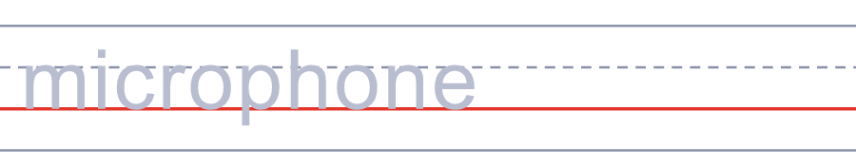
🕊️ 
🏆 
⛪ 

🕊️ Martin Luther King Jr. Day Worksheet
Answer Key 解答
Reading Check: 1.C 2.A 3.D 4.B 5.C
True or False: 1.T 2.F 3.T 4.F
Match: 🚌=bus 🎤=microphone 🕊️=dove 🏆=prize ⛪=church 🤝=handshake
Fill in the blanks: (1)Monday (2)school (3)park (4)volunteers (5)speech (6)dream (7)kind
Maze: DREAM
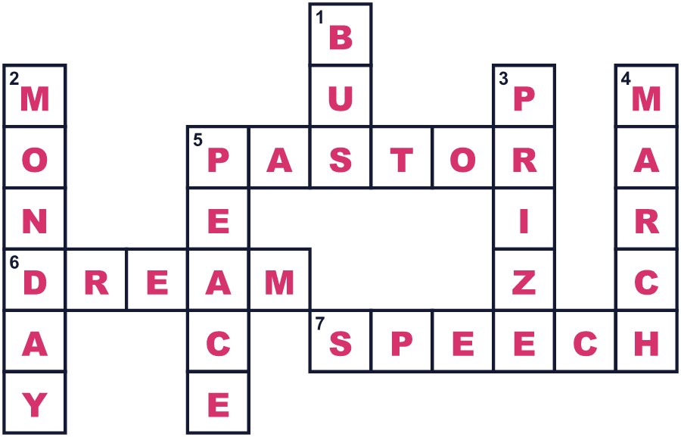
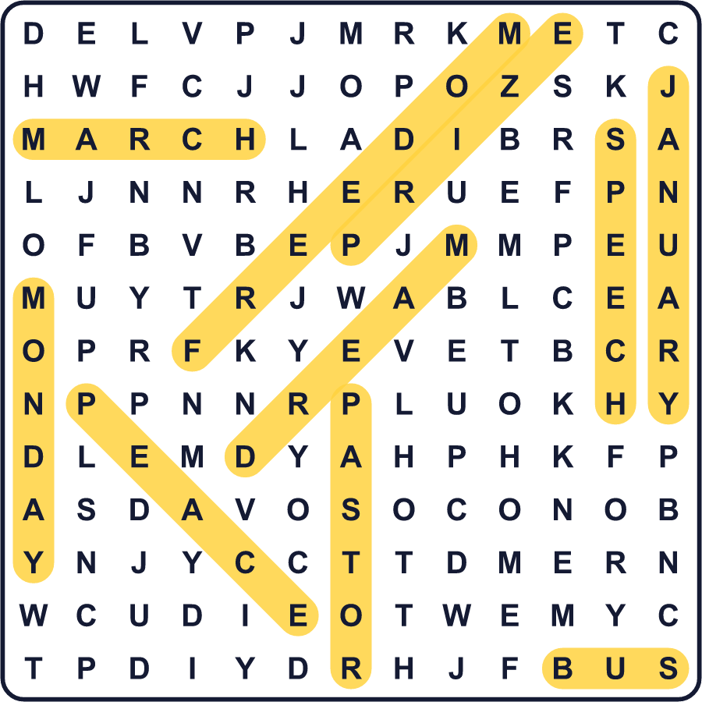
全訳
1 1963年8月の暑い日、25万人以上の人がワシントンのリンカーン記念堂の前に立っていました。彼らはジョージア州から来た若い牧師の話を聞いていました。終わり近くになって、彼は原稿を読むのをやめました。そして心から語りました。「私には夢がある」と。
2 その牧師はマーティン・ルーサー・キング・ジュニア。1929年1月15日に生まれました。当時、アメリカの多くの地域で、黒人はバスで白人といっしょにすわることができませんでした。同じ学校に通うことも、同じレストランで食事をすることもできませんでした。キングはこうした不公平な決まりを変えたいと思いました。でも、銃やこぶしでたたかうことは望みませんでした。だから、かわりに平和的な行進を率いたのです。
3 1964年、キングはノーベル平和賞を受けました。まだ35歳でした。4年後の1968年、テネシー州メンフィスで撃たれて亡くなりました。わずか39歳でした。同じ年、議会の一部の人たちが、彼のための祝日を作ろうと呼びかけました。
4 それは簡単ではなく、祝日ができるまで15年かかりました。600万人が署名し、歌手のスティーヴィー・ワンダーはキングのために「Happy Birthday」という歌を作りました。1983年、ロナルド・レーガン大統領が法律に署名しました。今、アメリカの人々は1月の第3月曜日にキングをしのびます。多くの人が、地域の人を助けてその日を過ごします。その人たちにとって、この日は休みの日ではなく、人のために働く日なのです。

